Единовременная денежная выплата по газификации домовладений в рамках догазификации.
Единовременная выплата предоставляется гражданину на оплату проведенных не позднее 31 декабря 2024 года внутри границ его земельного участка работ, необходимых для подключения (технологического присоединения) газоиспользующего оборудования, расположенного внутри домовладения, к газораспределительным сетям в рамках догазификации (проектирование сети газопотребления, и (или) установка газоиспользующего оборудования, и (или) строительство либо реконструкция внутреннего газопровода домовладения, и (или) установка прибора учета газа, и (или) приобретение газоиспользующего оборудования, и (или) приобретение прибора учета газа).
Размер единовременной выплаты 100 000 руб.
Круг заявителей
Отдельные категорий граждан, являющиеся собственниками домовладений, постоянно или преимущественно проживающих на территории Республики Адыгея
Единовременная выплата предоставляется:
1) инвалидам ВОВ;
2)инвалидам боевых действий;
3) участникам ВОВ;
4) ветеранам боевых действий;
5)лицам, награжденным знаком «Жителю блокадного Ленинграда» и лицам награжденным знаком «Житель осажденного Севастополя»;
6)лицам проработавшим в тылу в период
с 22 июня 1941 по 9 мая 1945 г. не менее шести месяцев, исключая период работы на временно оккупированных
территориях СССР; лицам, награжденным орденами или медалями СССР за самоотверженный труд в период
Великой отечественной войны;
7)семьям погибших (умерших) инвалидов войны, участников Великой Отечественной войны, ветеранов боевых действий (далее также - погибшие (умершие)), (нетрудоспособным членам семьи состоявшим на его иждивении и получающим пенсию по случаю потери кормильца);
8) бывшим несовершеннолетним узникам концлагерей, гетто и других мест принудительного содержания, созданных фашистами и их союзниками в период Второй мировой войны;
9) инвалидам и семьям, имеющим детей-инвалидов;
10) многодетным семьям - семьям, имеющим на содержании и воспитании троих и более детей в возрасте до восемнадцати лет, а также детей, обучающихся в образовательных организациях по очной форме обучения, - до окончания обучения, но не более чем до достижения ими возраста двадцати трех лет, и детей в возрасте до двадцати трех лет, проходящих срочную военную службу по призыву.";
11) семьям (одиноко проживающим гражданам), имеющим среднедушевой доход ниже величины прожиточного минимума установленного в Республике Адыгея;
12) гражданам, убывшим на военную службу по мобилизации в Вооруженные силы РФ, и (или) членам их семей;
13) гражданам, заключившим контракт
с Министерством обороны РФ для прохождения
военной службы в Майкопском артиллерийском
дивизионе имениХ. Андрухаева, формируемом в\ч
№ 13714, убывшим в зону проведения специальной военной операции, и (или) членам их семей;
14) гражданам, заключившим контракт о прохождении военной службы о добровольном содействии в выполнении задач, возложенных на Вооруженные Силы РФ, убывшим в зону проведения специальной военной операции, и (или) членам их семей;
Перечень документов:
1) документ, удостоверяющий личность гражданина Российской Федерации;
2) документ, подтверждающий соответствие гражданина одной из указанных льготных категорий;
3) справка о признании семьи (одиноко проживающего гражданина) малоимущей (им) (для малоимущих семей и малоимущих одиноко проживающих граждан);
4) справка о призыве на военную службу в
Вооруженные Силы РФ в соответствии с Указом Президента РФ от 21.09.2022 № 647 «Об объявлении частичной мобилизации в Российской Федерации», выданная военным комиссариатом по месту жительства мобилизованного гражданина;
5) справка, подтверждающая участие в специальной военной операции, выданная воинской частью (предоставляется гражданами, указанными пунктах 13-14);
6) договор о подключении (технологическом присоединении) газоиспользующего оборудования к сети газораспределения в рамках догазификации по форме согласно приложению № 8 к Правилам подключения (технологического присоединения) газоиспользующего оборудования и объектов капитального строительства к сетям газораспределения, утвержденным постановлением Правительства Российской Федерации от 13 сентября 2021 года № 1547 «Об утверждении Правил подключения (технологического присоединения) газоиспользующего оборудования и объектов капитального строительства к сетям газораспределения и о признании утратившими силу некоторых актов Правительства Российской Федерации» (Собрание законодательства Российской Федерации, 2021, № 38);
7) документ, подтверждающий постоянное либо преимущественное проживание гражданина на территории Республики Адыгея (при отсутствии указанных сведений в документе, указанном в пункте 1);
8) банковские реквизиты гражданина;
9) сведения о страховом номере индивидуального лицевого счета гражданина;
10) документ, подтверждающий правовые основания владения заявителем помещением;
11) документ, удостоверяющий личность представителя (законного представителя) (в случае представления документов указанными лицами);

12) документ, подтверждающий полномочия представителя (в случае представления документов представителем);
13) документ, подтверждающий, что лицо, подающее заявление, относится к членам семьи, имеющей ребенка-инвалида;

Нормативный правовой документ:
постановление Кабинета Министров Республики Адыгея от 8 апреля 2022 года № 77 «О некоторых мерах по предоставлению социальной поддержки отдельным категориям граждан по газификации домовладений» (в редакции постановления КМ РА от 07.11.2022г. № 278)

Заявление и документы подаются лично в Филиал № 5 по Шовгеновскому району ГКУ РА «Центр труда и социальной защиты населения»

Филиал № 5 по Шовгеновскому району ГКУ РА «Центр труда и социальной защиты населения»
а. Хакуринохабль, ул. Краснооктябрьская, 129

ПРИЕМНЫЕ ДНИ:
ПОНЕДЕЛЬНИК-ЧЕТВЕРГ
с 9.00 до 18.00
ПЯТНИЦА с 9.00 до 17.00
ПЕРЕРЫВ с 13.00 до 13.48 ТЕЛЕФОН: 8 8 777 3 9 25 08

Ответы на Ваши вопросы Вы можете получить, если подпишитесь на страницы Филиала № 5 по Шовгеновскому районуГКУ РА «Центр труда и социальной защиты населения»
Вконтакте, Одноклассники, Телеграм:
Соцзащита Шовгеновский район
ВКонтакте: https://vk.com/public211299579
Telegram: https://t.me/csz_adygheya_f5
Одноклассники:
https://ok.ru/group/58720238436364

Филиал № 5 по Шовгеновскому району ГКУ РА «Центр труда и социальной защиты населения»
а. Хакуринохабль, ул. Краснооктябрьская, 129

Единовременная денежная выплата по газификации домовладений

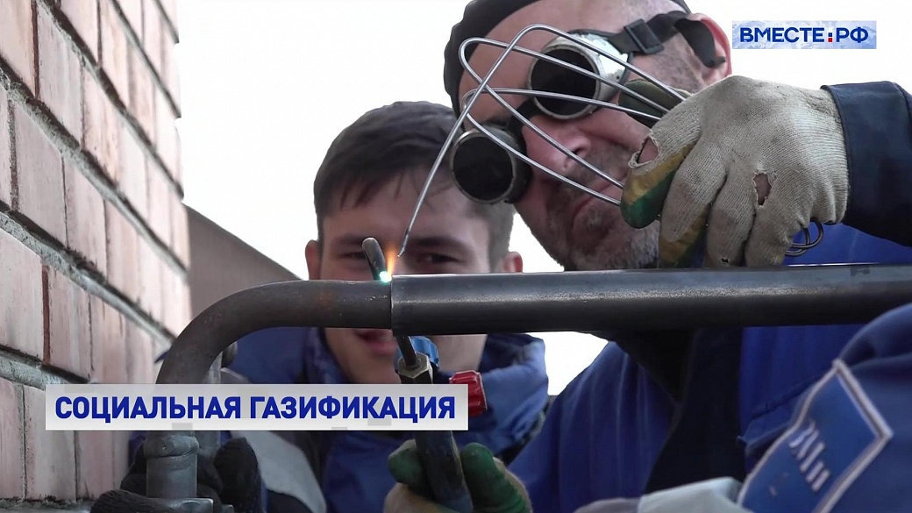

а.Хакуринохабль
2022 год

